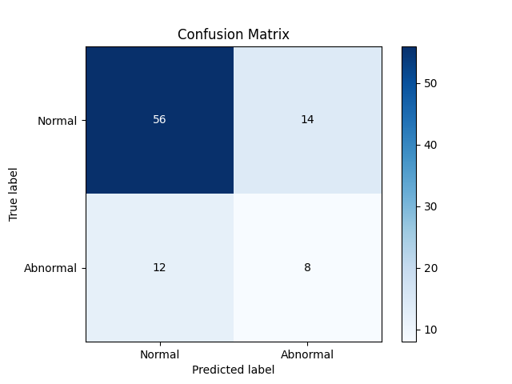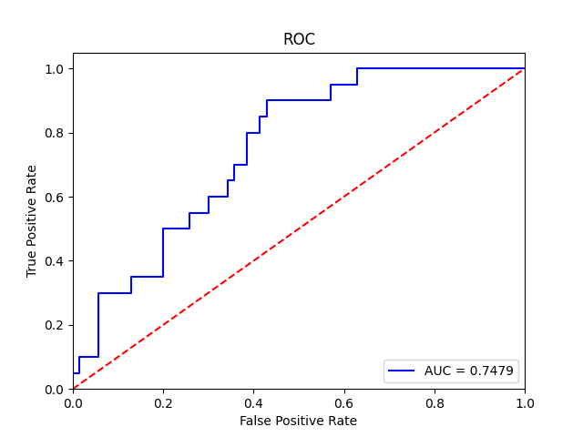

详细实验数据解释图片见文件尾

现在roc不高我估计是tcga数据集选择还有点问题，一个病人的图像文件多，有的选错了图像数据

训练集/验证集划分方式7：3

Shap检验显示了各表格特征的重要性等级
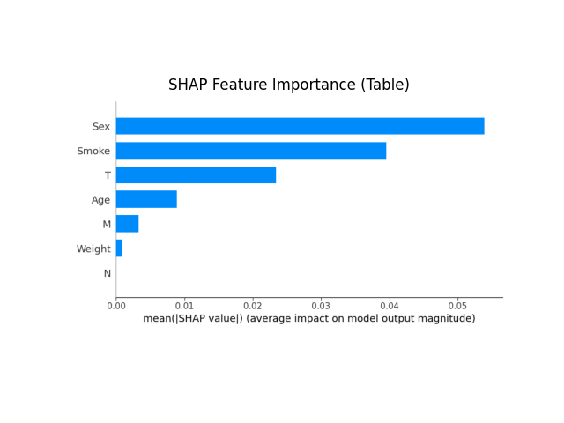
AUPRC（Area Under the Precision-Recall Curve，精确率 - 召回率曲线下面积），也常被称为AP（Average Precision，平均精确率），是评估二分类模型性能的核心指标，尤其在极不平衡数据场景下（比如你的肺腺癌 STAS 预测中阳性样本占比很低时），它比 AUROC 更能精准反映模型的实际表现
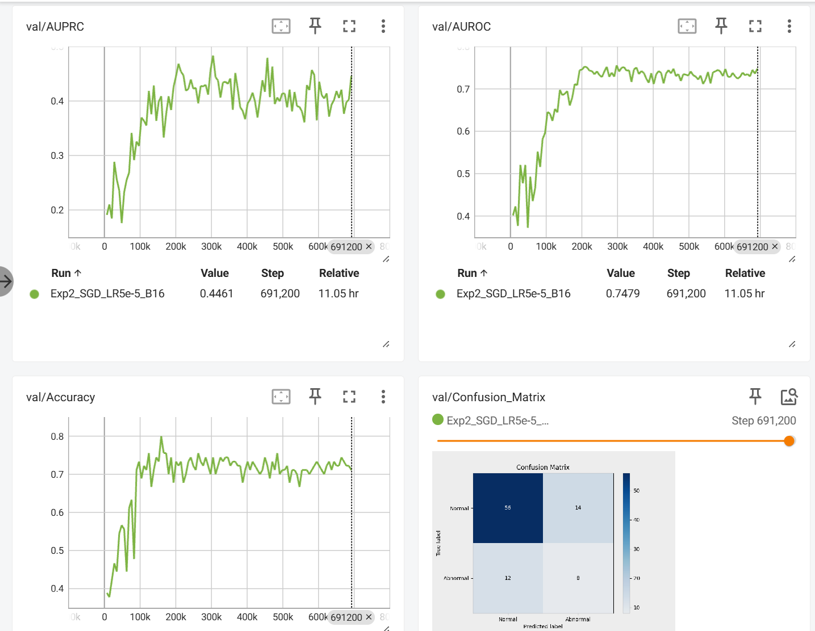
Loss曲线与学习率曲线（学习率曲线降到0是啥意思？）
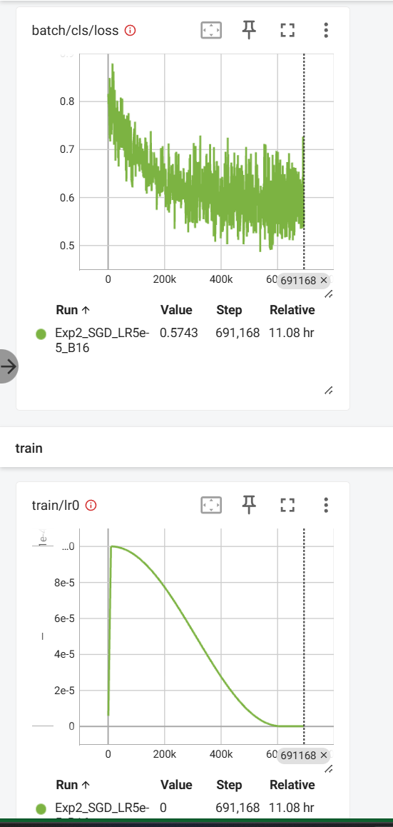
消融实验（看contribution就行），验证不同模态对模型的贡献（但是为啥先正后负？）
